姓 名 | 曹淑琳 | 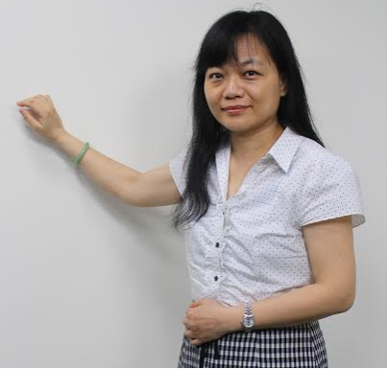
職 稱 | 助理教授
教育程度 | 英國瑞丁大學國際金融與財務管理學碩士  MA in International Business and Finance, University of Reading, UK
研究領域 | 綠色會計，綠色財務管理，區域經濟，產業經濟，財務管理，財務分析，會計學
教授課程 | 經濟學、會計學、財務報表分析、財務管理
證 照
經 歷 | - 華僑商業銀行總行會計室辦事員  - 華僑商業銀行中山分行辦事員  - 黎明技術學院工商管理系講師  - 輔仁大學經濟系講師
期刊論文 | - 曹淑琳，2014，「兩岸半導體產業消長因素探討」，語文與國際研究期刊。  - 謝仁和、曹淑琳，2015，「影響地方經濟發展因素之差異性分析－北高改制前後之研究｣，城市學學刊，第六卷第二期。  - 謝仁和、曹淑琳、陳冠志，2015，「台灣社會經濟因素與犯罪率之關聯性－金融海嘯前後之實證分析｣，中央警察大學警學叢刊總221期。  - 陳冠志、謝仁和、曹淑琳，2015，「經濟發展因素與自殺死亡率之關聯性:台灣2001-2012年實證研究｣，高雄應用科技大學人文與社會科學學刊第一期。  - 謝仁和，曹淑琳，陳冠志，「社會經濟發展與暴力犯罪-2001年至2012年之時間序列分析」，人文社會科學研究，第十一卷第一期。  - 陳冠志，曹淑琳(通訊作者)，「研究發展支出與公司價值之實證研究-以中國上市高科技企業為例」，會計與公司治理，第十二卷第一期。  - 曹淑琳，謝仁和「地方產業與經濟發展指標關聯性分析:以高雄為例」，城市學學刊，第八卷第二期。  - 陳冠志，謝仁和，曹淑琳(通訊作者)，「國際黃金價格影響因素之實證研究」，台灣銀行季刊，第六十八卷第三期。  - 曹淑琳，謝仁和，「影響東協主要六國與台灣經貿關係變數之關聯度分析」，台灣銀行季刊，第六十九卷第二期。  - 曹淑琳，「影響企業建置綠色會計之關聯度分析-以永光化學及裕隆汽車為例」，會計與公司治理，第十三卷第二期。
研討會論文 | - Shuling Tsao. 2012.” The comparative analysis of Accounting and Green Accounting”, 8th International conference on Green Energy Technology and Management.  - Shuling Tsao. 2013. “The comparative analysis of Financial Management and Green Financial Management”. 9th .International conference Green Energy Technology and Management.  - Ren-Her Hsieh,Shuling Tsao. 2014. “Economic development, suicide and non-property crime : An empirical study in Taiwan “(台灣經濟發展與社會治安之關聯性分析)「中山大學亞太區域研究學術研討會」  - Shuling Tsao. 2014. “The Influence and Strategy of Taiwan's SMEs from the view of the Low-Carbon Economy”, 9th International Conference on Green Energy and Technology and Management.  - Shuling Tsao,2015,” The financial analysis of carbon emission right from the perspective of Green Accoungiing”, 10th International Conference on Green Energy and Technology and Management.  - 曹淑琳，「影響台灣碳排放量因素探究」，2017第十二屆國際綠色能源科技暨管理研討會，台灣彰化，民國106年六月」  - 曹淑琳，「以灰模型預測探討不同郭家之循環經濟，2017第十二屆國際綠色能源科技暨管理研討會，台灣彰化，民國106年六月」
校外研究計畫 | - 2017「鯤鯓工業有限公司建置綠色會計系統研究計畫書」計畫主持人  - 2016「鯤鯓工業有限公司建置綠色財務管理研究計畫書」共同主持人  - 2015 「鯤鯓工業有限公司香港子公司-興志有限公司財務分析計畫」共同主持人  - 2015「蓮薪蓉有限公司越南新廠投資評估研究分析」共同主持人  - 2012「網路消費者對雅瑟琳娜商品價格接受度調查研究」共同主持人  - 2012「鯤鯓電子工業有限公司印尼廠損益分析」共同主持人  - 2010「應用會計總帳與進銷存系統之研究」計畫主持人  - 2010「油電複合動力科技對Lexus行銷績效之影響的研究」協同主持人
聯絡分機 | 6623
電子郵件 | shuling.tsao@gmail.com或89020@mail.wzu.edu.tw

